Да нет. Есть простые моменты, которые понятны уже пройдены и которые просто многие игнорируют, я также делал, пока один человек не начал меня учить основам. Но суть не в них, суть в том, что это много труда на сайте.

Ведь многие делают тот же городской портал и чтобы он стал популярным, самый простой рецепт, постоянно выкидывать свежие новости, находить экстраординарное, вытаскивать эксклюзивные моменты, устраивать флешмобы, отрабатывать самое актуальное в регионе, поднимать злободневные вопросы, начально имитировать активность.

Когда такое на сайте, любой житель города почитав будет заходить ежедневно. Но чтобы такое позволить надо иметь как минимум человек 5 авторов, которые будут писать и главное находить информацию. Это я к примеру. Это самый простой путь к успеху сайта городского портала. Многие из нас либо не верят что смогут, либо не имеют средств создавать на таком уровне портал, вот и зачастую выезжаем на поисковом продвижении, которое приносит людей, но им на сайте скучно. У себя также наблюдаю скукоту на городских сайтах, ибо также не имею авторов и работаю один. Это моменты, которые надо знать и решать.

Привести пользователя на сайт - поисковое продвижение. Оставить пользователя на сайте - дать ему набор ежедневно интересной информации. Если смотреть по каждому сайту то суть примерно такая же. Активность притягивает активность.

- Уведомление о новых сообщениях происходит только при обновлении страницы.

Для закладка в профиле и список друзей в ней
- Название «Моя страница» в меню пользователя. В www\languages\ru\modules\mod_usermenu.php добавить строку:
$_LANG['MY_PROFILE'] ='Моя страница';

И в файле: www\templates\_default_\modules\mod_usermenu.tpl изменить:
<span class="my_profile">
<a href="{profile_url login=$login}">{$LANG.MY_PROFILE}</a>
</span>
- Работа с друзьями:
В файле \www\components\users\frontend.php добавить строки
// Данные о друзьях
$usr['friends_total'] = cmsUser::getFriendsCount($usr['id']);
$usr['friends'] = cmsUser::getFriends($usr['id']);
$usr['friendslist'] = cmsUser::getFriends($usr['id']);
// очищать сессию друзей если в своем профиле и количество друзей из базы не совпадает с количеством друзей в сессии
if ($myprofile && sizeof($usr['friends']) != $usr['friends_total']) { cmsUser::clearSessionFriends(); }
if ($myprofile && sizeof($usr['friendslist']) != $usr['friends_total']) { cmsUser::clearSessionFriends(); }
// обрезаем список
$usr['friends'] = array_slice($usr['friends'], 0, 6);
$usr['friendslist'] = array_slice($usr['friendslist'], 0, 1000);

Добавить переменную в \www\languages\ru\components\users.php
$_LANG['USER_NO_FRIEND'] ='У этого пользователя нет друзей. Вы можете отправить ему ';

Добавляем переменную и обработчик в админку для закладки «Друзья» \www\admin\components\users\backend.php

$cfg['sw_feed'] = cmsCore::request('sw_feed', 'int', 0);
$cfg['sw_friendslist'] = cmsCore::request('sw_friendslist', 'int', 0);
$cfg['sw_awards'] = cmsCore::request('sw_awards', 'int', 0);
И там же пункт меню
<tr>
<td><strong>Вкладка "Друзья":</strong></td>
<td>
<label><input name="sw_friendslist" type="radio" value="1" <?php if ($model->config['sw_friendslist']) { echo 'checked="checked"'; } ?>/> Вкл</label>
<label><input name="sw_friendslist" type="radio" value="0" <?php if (!$model->config['sw_friendslist']) { echo 'checked="checked"'; } ?>/> Выкл</label>
</td>
</tr>
В файле \www\templates\_default_\components\com_users_profile.tpl Наличие закладки:
{if $cfg.sw_friendslist}
<li><a href="#upr_friendslist"><span>{$LANG.FRIENDS}</span></a></li>
{/if}

Если «Выкл» выводим список друзей над стеной пользователя
{if !$cfg.sw_friendslist}
{if $usr.friends}
<div class="usr_friends_block usr_profile_block">
{if $usr.friends_total > 6}
<div class="float_bar"><a href="/users/{$usr.id}/friendlist.html">{$LANG.ALL_FRIENDS}</a> ({$usr.friends_total})</div>
{/if}
<div class="usr_wall_header">
{if !$myprofile} {$LANG.USER_FRIENDS}
{else} {$LANG.MY_FRIENDS}
{/if}
</div>
{assign var="col" value="1"}
<table width="" cellpadding="5" cellspacing="0" border="0" class="usr_friends_list" align="left">
{foreach key=tid item=friend from=$usr.friends}
{if $col==1}<tr>{/if}
<td align="center" valign="top">
<div class="usr_friend_cell">
<div align="center"><a class="friend_link" href="{profile_url login=$friend.login}">{$friend.nickname}</a></div>
<div align="center"><a href="{profile_url login=$friend.login}"><img border="0" class="usr_img_small" src="{$friend.avatar}" /></a></div>
<div align="center">{$friend.flogdate}</div>
</div>
</td>

{if $col==6} </tr> {assign var="col" value="1"} {else} {math equation="x + 1" x=$col assign="col"} {/if}
{/foreach}
{if $col>1}<td colspan="{math equation="x - 6 + 1" x=$col}">&nbsp;</td></tr>{/if}
</table>
</div>
{/if}
{/if}

Если «Вкл» выводим список друзей в отдельной закладке:
{* ============================== ЗАКЛАДКА С ДРУЗЬЯМИ =================================== *}
{if $cfg.sw_friendslist}
{if $myprofile}
<div id="upr_friendslist">
{if !$usr.friendslist}
<a href="/users/">{$LANG.GET_FRIENDS}</a>
{/if}
{if $usr.friendslist}
<div class="users_list">
<table width="100%" cellspacing="0" cellpadding="0" class="users_list">
{if $usr.friendslist}
{foreach key=tid item=friend from=$usr.friendslist}
<tr id="friend_id_{$usr.friendslist.id}">
<td width="80" valign="top"><a href="{profile_url login=$friend.login}"><img border="0" class="usr_img_small" src="{$friend.avatar}" /></a></td>
<td valign="top">
<div class="status">{$friend.flogdate} <br />
<a href="javascript:void(0)" class="ajaxlink" onclick="users.sendMess('{$friend.id}', 0, this);return false;" title="{$LANG.WRITE_MESS}: {$friendslist.nickname|escape:'html'}">{$LANG.WRITE_MESS}</a>
{if $myprofile}<br />
<a href="javascript:void(0)" title="{$friend.nickname|escape:'html'}" onclick="users.delFriend('{$friend.id}', this);return false;" class="ajaxlink">{$LANG.STOP_FRIENDLY}</a>{/if}
</div>
<div align="left"><a class="friend_link" href="{profile_url login=$friend.login}">{$friend.nickname}</a></div>
{if $friend.status}
<span class="center">{$friend.status}</span>
{/if}
</td>
</tr>
{/foreach}
{/if}
</table>
</div>
{$pagebar}
{/if}
</div>
{/if}
{if !$myprofile}
<div id="upr_friendslist">
{if !$usr.friendslist}
{$LANG.USER_NO_FRIEND} <a class="" href="javascript:void(0)" title="{$usr.nickname|escape:'html'}" onclick="users.addFriend('{$usr.id}', this);return false;">{$LANG.FRIENDSHIP_OFFER}</a>
{/if}
{if $usr.friendslist}
<div class="users_list">
<table width="100%" cellspacing="0" cellpadding="0" class="users_list">

{foreach key=tid item=friend from=$usr.friendslist}
<tr id="friend_id_{$usr.friendslist.id}">
<td width="80" valign="top"><a href="{profile_url login=$friend.login}"><img border="0" class="usr_img_small" src="{$friend.avatar}" /></a></td>
<td valign="top">
<div class="status">{$friend.flogdate} <br />
<a href="javascript:void(0)" class="ajaxlink" onclick="users.sendMess('{$friend.id}', 0, this);return false;" title="{$LANG.WRITE_MESS}: {$friendslist.nickname|escape:'html'}">{$LANG.WRITE_MESS}</a>

{*--------------
----------------
----------------
{if !$friend.isfriend}
<br />
<a class="ajaxlink" href="javascript:void(0)" title="{$friend.nickname|escape:'html'}" onclick="users.addFriend('{$friend.id}', this);return false;">{$LANG.ADD_TO_FRIEND}</a>
{/if}
----------------
----------------
----------------*}

</div>
<div align="left"><a class="friend_link" href="{profile_url login=$friend.login}">{$friend.nickname}</a></div>
{if $friend.status}
<span class="center">{$friend.status}</span>
{/if}
</td>
</tr>
{/foreach}

</table>
</div>
{$pagebar}
{/if}
</div>
{/if}
{/if}
Обновить z:\home\inet.ru\www\languages\ru\components\users.php
$_LANG['GET_FRIENDS'] ='У вас ещё нет друзей. Пора уже подружится.';

- Нужна функция, которая будет сворачивать и разворачивать текст, который более 1000 символов в описании, и более 500 символов в сообщении на стене.
- Убрать возможность принудительно включать друзей в клуб.

В файле www\components\clubs\frontend.php закомментировать строки
// Формируем список друзей, которые еще не в клубе
//foreach($friends as $key=>$friend){
//if (!in_array($friend['id'], $members) && $friend['id'] != $club['admin_id']){
//$friends_list .= '<option value="'.$friend['id'].'">'.$friend['nickname'].'</option>';
//$friends_ids[] = $friend['id'];
//}
//}
…..….
$smarty->assign('members_list', $members_list);
//$smarty->assign('friends_list', $friends_list);
$smarty->assign('fr_members_list', $fr_members_list);

- В клубах (описании) загрузка картинок – говнище редкостное.
- В блогах загрузка картинок – говно (после добавление не отображается картинка, а только унылая ссылка). Нужно добавить функцию добавление картинок из своих фотоальбомов.
- Игры онлайн http://neftekamcy.ru/igry/prilozhenija-nextgame.html
http://www.nextgame.ru/for-partners
- Эскиз шаблона
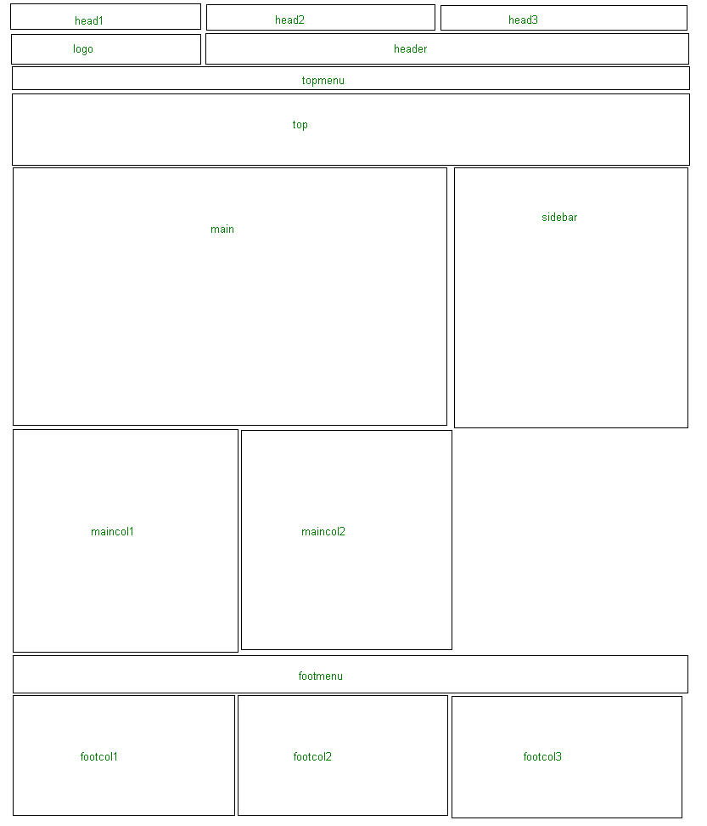
Добавляем новые позиции в www\templates\_default_\positions.txt
head1
head2
head3
header
topmenu
top
maintop
maincol1
maincol2
mainbottom
sidebar
footmenu
footcol1
footcol2
footcol3

Меняем www\templates\_default_\template.php
Меняем www\templates\_default_\css\960.css
Меняем www\templates\_default_\css\styles.css

- Меняем логины на id в строке на сайте
а. открываем файл \www\url_rewrite.php

в самом низу перед return $rules; вставляем

$rules[] = array(
'source' => '/^id([0-9]+)$/ui',
'target' => 'users/id/{1}',
'action' => 'rewrite'
);

б. открываем \www\components\users\router.php

в самом низу перед return $routes; вставляем

$routes[] = array(
'_uri' => '/^users\/id\/([0-9]+)$/i',
'do' => 'profile',
1 => 'id_id'
);

И комментируем
//$routes[] = array(
// '_uri' => '/^users\/([a-zA-z0-9\.]+)$/i',
// 'do' => 'profile',
// 1 => 'login'
// );

в. открываем \www\components\users\frontend.php

после
if(is_numeric($login)) { cmsCore::error404(); }

вставляем это
$uid_cn = cmsCore::request('id_id', 'int');
if($uid_cn){
$login = $inDB->get_field('cms_users','`id`='.$uid_cn,'login');
}

г. завершающий шаг
открываем \www\core\classes\user.class.php

Находим строку комментируем
return '/' . self::PROFILE_LINK_PREFIX . urlencode($user_login);

и заменяем на
$id = cmsDatabase::getInstance()->get_field('cms_users',"`login` = '{$user_login}'" ,'id');
return '/id' .$id;

- Ограничить количество знаков в превью в Вопросах и ответах. Файл \www\templates\_default_\components\com_faq_view.tpl
48 строка
<div class="faq_quest_link"><a href="/faq/quest{$quest.id}.html">{$quest.quest|truncate:200}</a></div>

- Включить в админке плагин «Похожие статьи»
- Отключить компоненту форум. Отключить обсуждение новостей на форуме - плагин «Автофорум».
- Установить компоненту «Карта Сайта». Назначить задания и настроить крон.
- Афиша
      - Добавляем 2 таблицы в БД instnt_board_afisha_cats и instnt_board_afisha_items (копируем instnt_board_cats и instnt_board_items)
      - Заменяем файлы board->afisha:
z:\home\mymelitopol.com.ua\www\templates\_default_\components\com_afisha_item.tpl
z:\home\mymelitopol.com.ua\www\templates\_default_\components\com_afisha_cats.tpl
z:\home\mymelitopol.com.ua\www\templates\_default_\components\com_afisha_edit.tpl
z:\home\mymelitopol.com.ua\www\templates\_default_\components\com_afisha_items.tpl
z:\home\mymelitopol.com.ua\www\templates\_default_\components\com_afisha_order_form.tpl
z:\home\mymelitopol.com.ua\www\components\afisha\frontend.php
z:\home\mymelitopol.com.ua\www\components\afisha\model.php
z:\home\mymelitopol.com.ua\www\components\afisha\prss.php
z:\home\mymelitopol.com.ua\www\components\afisha\psearch.php
z:\home\mymelitopol.com.ua\www\components\afisha\router.php
z:\home\mymelitopol.com.ua\www\components\afisha\ajax\get_form.php
z:\home\mymelitopol.com.ua\www\components\afisha\ajax\get_rubric.php
z:\home\mymelitopol.com.ua\www\admin\applets\main.php
z:\home\mymelitopol.com.ua\www\admin\applets\repairnested.php
z:\home\mymelitopol.com.ua\www\admin\components\afisha\backend.php
z:\home\mymelitopol.com.ua\www\admin\components\users\backend.php
z:\home\mymelitopol.com.ua\www\admin\includes\cp.php
z:\home\mymelitopol.com.ua\www\admin\modules\mod_latestafisha\backend.xml
z:\home\mymelitopol.com.ua\www\components\sitemap\sm_components\sm_afisha.php
z:\home\mymelitopol.com.ua\www\components\users\frontend.php
z:\home\mymelitopol.com.ua\www\components\users\model.php
z:\home\mymelitopol.com.ua\www\languages\ru\modules\mod_latestafisha.php
z:\home\mymelitopol.com.ua\www\modules\mod_latestafisha\module.php
z:\home\mymelitopol.com.ua\www\plugins\p_ping\plugin.php
z:\home\mymelitopol.com.ua\www\templates\_default_\modules\mod_latestafisha.tpl
z:\home\mymelitopol.com.ua\www\components\afisha\install.php
z:\home\mymelitopol.com.ua\www\admin\css\styles.css
z:\home\mymelitopol.com.ua\www\templates\_default_\css\styles.css
z:\home\mymelitopol.com.ua\www\languages\ru\components\afisha.php

добавить 2 папки
z:\home\mymelitopol.com.ua\www\upload\afisha
z:\home\mymelitopol.com.ua\www\images\afisha\

Добавить картинки
z:\home\mymelitopol.com.ua\www\templates\_default_\images\icons\actions\ add_afisha.png

- 123

